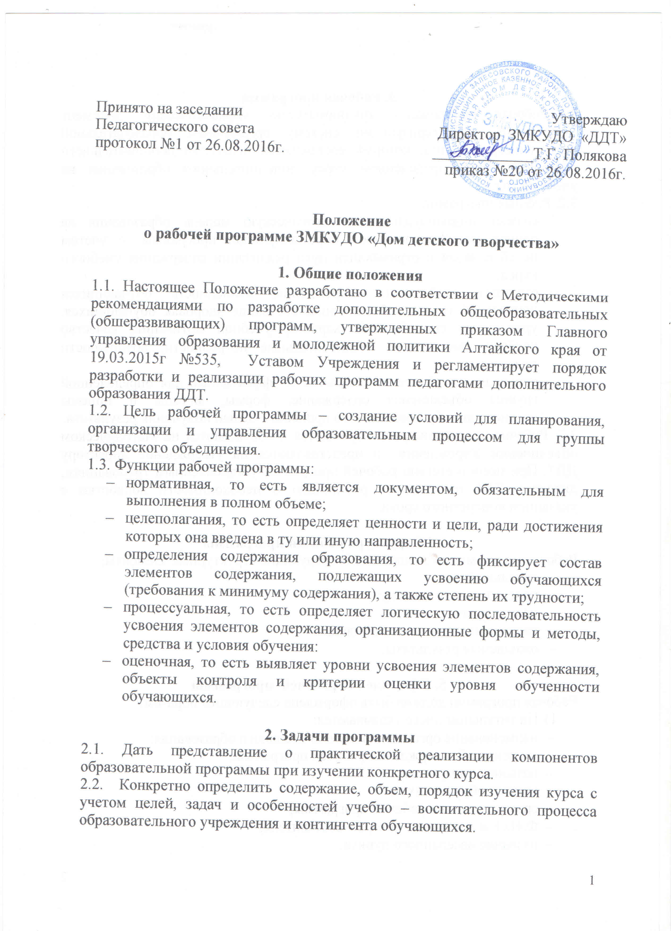
3. Рабочая программа
3.1. Рабочая программа – это нормативно – управленческий документ Учреждения, характеризующий систему организации образовательной деятельности педагога, который составляется педагогом дополнительного образования по определенном курсу дополнительного образования на учебный год.
3.2. Рабочая программа:
- создает индивидуальную педагогическую модель образования на основе модифицированной образовательной программы, с учетом целей и задач и отражающей пути реализации содержания учебного курса;
- отражает особенность Учреждения, особенность обучающихся конкретной группы объединения, состояние здоровья обучающихся, уровень их способностей, характер учебной мотивации, качество учебных достижений, образовательные потребности, возможности педагога;
- определяет наиболее оптимальные и эффективные для определенной группы объединения содержание, формы, методы и приемы организации образовательного процесса с целью получения результата.
3.3. Рабочие программы рассматриваются и обсуждаются на Методическом объединении Учреждения и представляются на утверждение директору ДДТ. При несоответствии рабочей программы установленным требованиям, директор ДДТ накладывает резолюцию о необходимости доработки с указанием конкретного срока.

4.Структура рабочей программы
Рабочая программа включает в себя следующие структурные элементы:
- титульный лист;
- пояснительную записку;
- цели и задачи;
- календарно-тематический план;
- ожидаемые результаты.

5. Оформление рабочей программы
Рабочая программа должна быть оформлена следующим образом:
- На титульном листе указываются:
- наименование организации дополнительного образования;
- сведения об утверждении рабочей программы;
- название программы;
- возраст обучающихся;
- срок реализации рабочей программы;
- Ф.И.О. и должность автора – составителя;
- название населенного пункта;
- год разработки рабочей программы.
- В пояснительной записке раскрывается:
- актуальность разработки рабочей программы;
- целесообразность освоения ребенком именно этого содержания образования;
- половозрастные и социальные особенности обучающихся;
- социально-педагогическая специфика обстоятельств образовательного процесса;
- направленность рабочей программы;
- Цель образовательного процесса, задачи.
- Календарно-тематический план рабочей программы может содержать:
- перечень тем занятий;
- количество часов по каждой теме с разбивкой на теоретические и практические виды занятий;
- дата проведения занятий.
- Ожидаемые результаты.
Рабочая программа должна быть выполнена:
- в печатном варианте с соблюдением полей;
- страницы, заголовки разделов программы пронумерованы (первая страница титульный лист не нумеруется);
- при использовании цитат сделаны сноски на источники;
- шрифт -14, Times New Roman.
Один экземпляр рабочей программы обязательно хранится в образовательном учреждении, другой у педагога.
Структурные элементы рабочей программы могут варьироваться, дополняться, так же могут быть изменены названия, с учетом специфики образовательной программы сохраняя смысловую составляющую.

6. Утверждение рабочей программы
6.1. Рабочая программа, составленная на год, утверждается ежегодно в начале учебного года (до 15 сентября текущего года) приказом директора ДДТ.
6.2. Утверждение Программы предполагает получение согласования на Методическом объединении ДДТ.
6.3. При несоответствии рабочей программы установленным требованиям, директор ДДТ накладывает резолюцию о необходимости доработки с указанием конкретного срока.
6.4. Все изменения, дополнения, вносимые педагогом в Программу в течение учебного года, должны быть согласованы с Методическим объединением и утверждены директором ДДТ.

